بسم الله الرحمن الرحيم
المحاضرة الإولى
العمليات الجبرية
(عناصر المحاضرة )
# الاعداد
# القيمة المطلقة
# جمع المقادير الجبرية
# طرح المقادير الجبرية
(انواع الأعداد)
الاعداد الحقيقة
أعداد صحيحة
أعداد غير صحيحة

الاعداد
الطبيعية
الصفر
الاعداد الصحيحة السالـــــــــــــــــبة

الأعداد الطبيعية:
# مثل الأعداد(1و2و3و......) وتسمى الأعداد الصحيحة الموجبة.
# ويمثل الرقم (1) وحدة قياس و(2) هو تكرار وحدة القياس مرتين وهكذا.
الأعداد الصحيحة السالبة:
# وهي الأعداد الطبيعية مسبوقة بإشارة سالب.
# وهي تعبر عن بعض الظواهر مثل عمليات سحب من رصيدك بالبنك أو السحب من المخزون أو عمليات الصرف.
# مثل (-1و-2و-3و.......)
# عند إضافة الصفر إلى الفئتين السابقتين تنتج الأعداد الصحيحة.

الاعداد الصحيحة السالبة
الأعداد القياسية
الأعداد غير القياسية

الأعداد غير الصحيحة:
 # وهي الأعداد القياسية وهي عبارة عن النسبة بين عددين صحيحين ويكون المقام لا يساوي صفر.
# مثل 3/7 و 7/-5 و 9/1و -2/3
$\sqrt[4]{6}$$\sqrt{2}$# وأي عدد لا يمكن كتابته على الصورة القياسية مثل يسمى عدد غير قياسي.
القيمة المطلقة:
# القيمة المطلقة لأي عدد هي قيمة العدد بدون النظر إلى الأشارة التي تسبق العدد
# هذا يعني أن القيمة المطلقة هي عدد موجب دائما.
$\left|س\right|$# ويرمز للقيمة المطلقة للعدد س بــ
# أوجد القيمة المطلقة للمقادير التالية :
-5 و 11 و 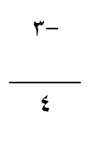و 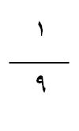

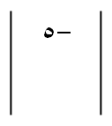 =5 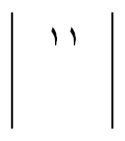= 11

العمليات الجبرية ::
# يوجد في الجبر أربع عمليات أساسية وهي
# الجمع و الطرح والضرب و القسمة
جمع المقادير الجبرية :
لجمع المقادير فأننا نستخدم العلامة (+) لدلالة على عملية الجمع والتي تمثل عملية إضافة مثل :
2+5=7 11+4=15 2س+5س=7س
يشترط لجمع أي مقدران جبريان ان يكونا من نفس النوع
فمثلا :
2س +5ص لا يمكن جمعهما و يظل المقدار كما هو.

مثال:
3أ+8ب+9أ+2ب= 12أ+10ب
مثال : أوجد ناتج حاصل جمع المقادير التالية:
7س +5ص+9س ص و 8س + 2ص
الحل

يمكن ترتيب المقدارن السابقان كما يلي:
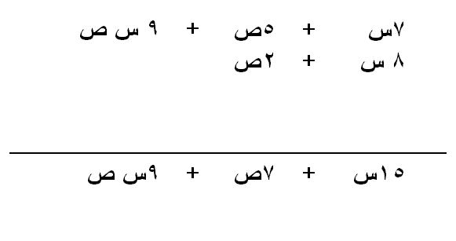
نلاحظ من المثال السابق أن كلا من س وص تختلف عن س ص لذلك عند الجمع يتم التعامل مع كل مقدار على حدا.
طرح المقادير الجبرية :
لطرح المقادير فأننا نستخدم العلامة(-) لدلالة على عملية الطرح والتي تمثل عملية صرف أو سحب مثال :
إذ كان لديك عشر ريالات وتم شراء حلويات بست ريالات فأن المتبقي معك يكون أربع ريالات
يمكن التعبير عن ذالك رياضيا كما يلي
10-6 =4
أي أن المقدار المصروف أو المسحوب نضع أمامه إشارة سالب .
لذلك عند إجراء عملية الطرح يتم تغير إشارة العدد أو المقدار الجبري المراد طرحه ثم نطبق قاعدة الجمع.
مثال: أوجد ناتج 5س – 3س؟
5س – 3س = 2س
مثال: أوجد ناتج 7ص – 12ص؟
7ص – 12ص = -5ص
نلاحظ أن إشارة المقدار الأكبر هي سالبة لذلك عند الطرح نضع الفرق بين المقداران مع إشارة المقدار الأكبر.
مثال: أوجد ناتج جمع المقادير التالية :
2س + 7ص و -2س – 6ص و 8س – 3ص

الحل:
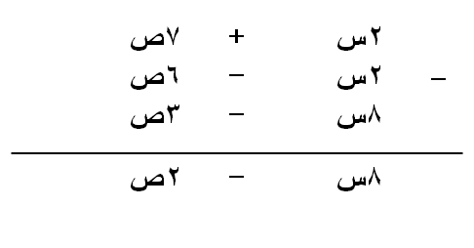
نلاحظ أن عند جمع مقداران جبريان متساويان في القيمة ومختلفان في الإشارة فإن حاصل جمعهما يساوي صفر.

مثال:أوجد حاصل جمع المقادير الجبرية التالية:
2س + 4ص – 3ع و -4س – 5ع + 2ص و 6ع + 7س – 8ص
الحل:
نلاحظ أن المقادير الثلاثة السابقة غير مرتبة لذلك فإننا عند جمعها لابد من ترتيبها مع مراعاة كتابة أي مقدار بنفس الإشارة التي هو عليها كما يلي:
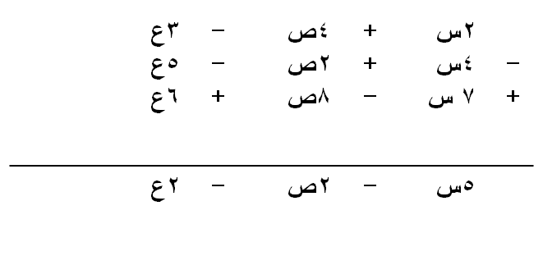
مثال: أوجد ناتج(4س + 2ص) – (2س + 5ص)
الحل: نلاحظ وجود إشارة سالب أمام القوس الثاني لذلك عند فك القوس لا بد من تغير جميع إشارات المقادير التي بداخل القوس كما يلي
(4س + 2ص) – (2س +5ص)= 4س +2ص – 2س – 5ص= 2س – 3ص
مثال:
أوجد ناتج (3س2 – 3س + 2) – (س2 – 3س + 11)
الحل:3س2 -3س + 2 – س2 + 3س – 11 = 2س2 – 9

مثال: أطرح المقدار 7س + 2ص من 6س + 5ص
الحل : ( 6س + 5ص ) – ( 7س + 2ص )
6س + 5ص -7س – 2ص = - س + 3ص
نلاحظ أن المقدار الذي ذكر بعد حرف (من) هو الذي يكتب أولا .
مثال: أطرح المقدار 7أ2 – 5أب + 8ب2 من 3أ2 +أب – 5ب2
الحل :
(3أ2 + أب – 5ب2) – (7أ2 – 5أب + 8ب2)
= 3أ2 +أب – 5ب2 – 7أ2 + 5أب – 8ب2
=-4أ2 +6أب -13ب2
إيجاد قيمة المقادير الجبرية:
ويقصد به عملية التعويض بقيمة المتغيرات الموجودة بالمقدار الجبري لإيجاد قيمة هذا المقدار .
مثال :
إذا كان س = 2 و ص = 3 و ع = 5
أوجد قيمة المقدار 3س – 7ص + 9ع ؟

الحل : 3س – 7ص + 9ع = 3(2) – 7(3) + 9(5) = 6 -21 +45 = 30

مثال: أوجد قيمة المقدار 3أ – 4ب + 6جـ
إذا كان أ=3 و ب=-2 وجـ=-1
الحل: 3(3) – 4(-2) +6(-1)= 9+8- 6 = 11

مثال:إذا كان س=-1 و ص=2 وع=-3
أوجد قيمة المقدار 3س ع + 5س ص – 2ع ص ؟
الحل 3(-1)(-3)+5(-1)(2)- 2(-3)(2)= 9 – 10 + 12 = 11
تمارين؟؟
اولا اوجد ناتج العمليات التالية:
- 8- 6 +3 = 5
- -3 + 8 – 11= -6
- 5ن + 7ن – ن= 11ن
- 6م + 3ن – 7م – 2ن= -م + ن = ن – م
- 6أ2 + 3أ ب – 4ب2 – 8أ2 – 5أ ب – 5 ب2 = -2أ2 – 2أب -9ب2
ثانيا: أوجد حاصل جمع المقادير الجبرية التالية:
- 5س + 2ص – ع و 2س + 3ص – ع و 2س – 5ص + 7ع
الحل = 9س + 5ع
- 4م – 5ن + 6 ك و 10 ك – 3م + 4ن و 2ن – 2م – ك
الحل = - م + ن + 15 ك
- 2ن + ل + م و 4ن – م و 7م – 3 ل
الحل = 6ن – 2ل + 7م
أوجد ناتج العمليات التالية:
- أطرح 9 س – 2ص من 5س – 4ص
الحل= ( 5س – 4ص) – ( 9س -2ص) = 5س -4ص -9س +2ص
= -4س – 2ص
- أطرح 3أ – 8ب + جـ من 4أ – 6ب + 2جـ
الحل = 4أ – 6ب + 2جـ - (3أ – 8ب + جـ)
= 4أ – 6ب + 2جـ -3أ +8ب – جـ
= أ + 2ب + ج
- ( 7م – 2ن ) – (3م + 4ن)
الحل = 7م – 2ن – 3م – 4ن
= 4م – 6ن

- (3 أ – 7ب ) – (2أ + 5ب) + (3أ +8ب)
الحل = 3أ – 7ب – 2أ – 5ب + 3أ + 8ب
= 4أ – 4ب

المحاضرة الثانية
ضرب المقادير الجبرية
عملية الضرب تعرف حسابيا على أنها عدد مرات تكرار الجمع لعدد معين .
فمثلا 6 + 6 + 6 + 6 +6 = 65 =30
عند ضرب المقادير الجبرية لابد من مراعاة قاعدة الإشارات كما في الجدول التالي:

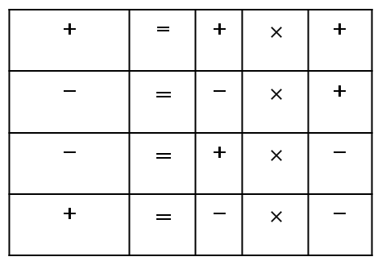
أي أنه إذا اتحدت الإشارة تكون الإشارة " + " أما إذا اختلفت الإشارات تكون " _ "
مثال :
3 x 7 = 21
-2 x 11 = -22
-5  x -4 = 20
7س x  4س= 28 س
2س x  -5ص = -10س ص

مثال: أوجد ناتج 2 (4س – 3ص) + 3(7س + 9ص) – (س – 4ص)؟
الحل :
= 8س – 6ص +21 س + 27ص – س + 4ص = 28س +25ص

مثال: أوجد ناتج 2أ (3 – 4ب ) – 4ب (5 – 3أ)؟
الحل= 6أ – 8 أ ب – 20 ب + 12 أ ب= 6أ – 20 ب + 4أ ب

قاعدة هامة: إذا اتحدت الأساسات فأنه عند الضرب تجمع الأساس

مثال: إذا كان المقدار س5 فأن

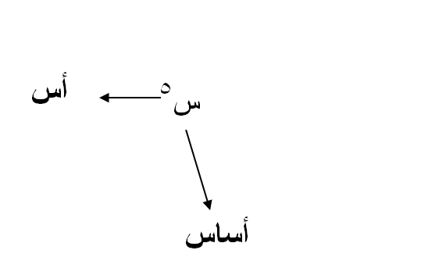
مثال : أوجد ناتج
س5 x  س3
الحل:
س5 x  س3 = س5+3 = س8

مثال: أوجد ناتج ص4 xص-5 x ص3؟
الحل
ص4 x ص-5 x ص3 = ص 4-5+3 = ص2

مثال: أوجد ناتج
3 ⁻⁴ × 3⁻² × ⁴3 = 3⁻²

قاعدة هامة: أي مقدار أس صفر = 1

مثال : أوجد ناتج
2⁻⁷ × 2 ⁵ × ²2 = 2 ^{صفر} = 1 

مثال:
أوجد ناتج 2 س ( 5 – 3 س ) + 3 ( 7 س – 1 ) – 5 س ( 3 – 4 س ) ؟
الحل:
2 س ( 5 – 3 س ) + 3 ( 7 س – 1 ) – 5 س ( 3 – 4 س )
= 10 س – 6 س2+ 21 س – 3 – 15 س + 20 س2
= 14 س2 + 16 س – 3 
مثال:
أوجد ناتج
5 أ ( 2 أ + 4ب) – 3 ( 2أ – 2ب) + 3 ب ( 3أ – 4 ب) ؟
الحل:
5 أ ( 2 أ + 4ب) – 3 ( 2أ – 2ب) + 3 ب ( 3أ – 4 ب)
= 10 أ² + 20 أ ب – 6 أ + 6 ب + 9 أ ب – 12 ب²
= 10 أ² + 29 أ ب – 6 أ + 6 ب – 12 ب²
مثال:
أوجد ناتج ( 2 س – ص ) ( 3س + 4 ص ) ؟
الحل:
( 2 س – ص ) ( 3س + 4 ص )
= 6 س2 + 8 س ص – 3 س ص – 4 ص2
= 6 س2 + 5 س ص  – 4 ص2 
مثال:
أوجد ناتج ( 4 أ + ب ) ( 3 أ -2 ب ) ؟
( 4 أ + ب ) ( 3 أ -2 ب )
= 12 أ² – 8 أ ب + 3 أ ب – 2 ب²
= 12 أ² – 5 أ ب  – 2 ب² 
مثال:
أوجد ناتج ( 4م + ن)² ؟
الحل:
( 4م + ن)² = ( 4م + ن) ( 4م + ن)
= 16م² +4 م ن + 4 م ن + ن²
= 16م²+ 8 م ن  + ن² 
فى التمرين السابق كان من الممكن إيجاد الناتج مباشرة بتطبيق القاعدة التالية:
الحل = مربع المقدار الأول + 2× الأول × الثانى + مربع الثانى
مثال :
أوجد ناتج ( 2 س - ص)² ؟
الحل: 
  ( 2 س – ص²  = 4 س² – 4 س ص + ص² 
مثال:
أوجد ناتج ( 2 س - ص)² + ( 3 س + ص ) ( 2 س – ص ) ؟
الحل:
( 2 س - ص)² + ( 3 س + ص ) ( 2 س – ص )
= 4 س² – 4 س ص + ص² + 6 س² – 3 س ص + 2 س ص - ص²
= 10 س² – 5 س ص
تمارين؟؟؟
أوجد ناتج ما يلى:
- 4 ( 7 س + 2 ص )
الحل= 28س + 8ص
- 3 ( 4 أ – ب ) - 2 ( أ – 5 ب ) + 4 ( أ + ب )
الحل= 12 أ – 3ب -2أ + 10 ب +4 أ + 4ب
= 14 أ + 11 ب
- ع⁴ × ع⁻² × ع⁷ + ص⁻⁴ × ص⁻³ × ص⁷
الحل= ع⁴⁻²⁺⁷ + ص⁻⁴ ⁻³ ⁺⁷
= ع⁹ + ص^{صفر}
⁼ ع⁹ + 1
- 3⁻⁵ × ⁴3 × 2⁻⁴ × ⁵2
الحل = 3⁻⁵ ⁺⁴ × 2⁻⁴⁺⁵
= 3⁻¹ × 2
= 2 ÷ 3 = 0.667 
- 7 أ ( 3 + أ ) + 5 ( 2 أ – 8 ) – 2 أ ( 4 – 3 أ ) 
الحل
= 21 أ + 7 أ² + 10 أ – 40 - 8 أ + 6 أ²
= 13 أ² + 23 أ - 40 
اوجد ناتج: 
- ( جـ + 3 د ) ( 2 جـ - د )
الحل = 2 جـ² - د جـ + 6 جـ د – 3 د²
= 2 جـ² -5 جـ د – 3 د²

- ( 2 هـ + ط )²

الحل = (2 هـ + ط ) ( 2 هـ + ط )
= 4 هـ² + 2 هـ ط + 2 هـ ط + ط²
= 4 هـ² + 4 هـ ط + ط²
حل أخر
= مربع الأول + 2 * الأول * الثانى + مربع الثانى
= 4 هـ² + 4 هـ ط + ط^{2 }

- ( 3م – 2 ن)²
الحل = ( 3 م – 2 ن ) ( 3 م – 2 ن )
= 9 م2 – 6 م ن – 6 م ن + 4 ن2
= 9 م2 – 12 م ن + 4 ن2
حل أخر
= مربع الأول + 2 * الأول * الثانى + مربع الثانى
= 9 م2 – 12 م ن + 4 ن2 

- ( س + 2 ص)² + ( 2 س - ص)²
الحل = س2 + 4 س ص + 4 ص2 + 4 س2 – 4س ص + ص2
= 5 س2 + 5 ص2 

-   ( أ + ب)²   +  ( 5 أ -2 ب )  ( 3 أ - ب ) 
الحل
= أ² + 2 أ ب + ب² + 15 أ² – 5 أ ب – 6 أ ب + 2 ب²
= 16 أ² – 9 أ ب + 3 ب²

المحاضرة الثالثة
قسمة المقادير الجبرية
يقصد بالقسمة هى النسبة بين عددين .
لإجراء عملية القسمة تتبع نفس قاعدة الإشارات المستخدمة فى الضرب كما فى الجدول التالى:

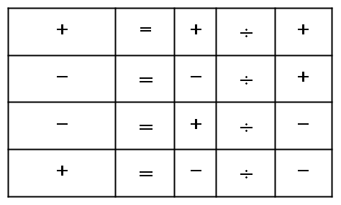
أى أنه إذااتحدت الإشارات تكون الإشارة " + " أما إذا اختلفت الإشارات تكون "–“ 
فمثلاً: 15 ÷ 3 = 5
- 78 ÷ 2= - 39
تذكر أن :

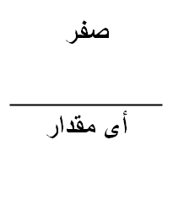

= صفر

=∞

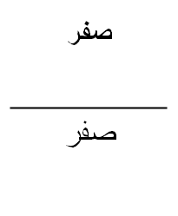

=كمية غير محدودة

لذلك يشترط لإجراء عملية القسمة أن المقام لا يساوى صفر.

قاعدة هامة:
عند القسمة إذا اتحدت الأساسات تطرح الأسس.
مثال: 
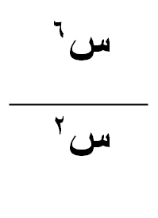= س⁶⁻² = س⁴

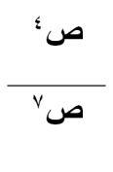
= ص⁴⁻⁷ = ص⁻³
مثال:
اختصر المقدار الجبرى
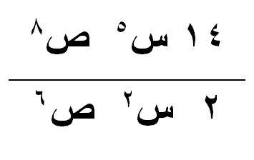
الحل= 7 س⁵⁻² ص⁸⁻⁶ = 7 س³ ص²

مثال:
اختصر المقدار الجبرى

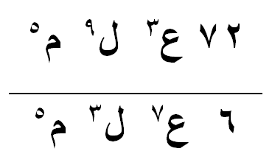
= 12 ع³⁻⁷ ل⁹⁻³ م⁵⁻⁵ = 12 ع⁻⁴ ل⁶

لاحظ أن م ^{صفر} = 1 

مثال:
اختصر المقدار الجبرى
54 جـ⁶ د⁸ ن⁷
24 جـ⁷ د⁴ ن²

= 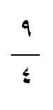 جـ⁶⁻⁷ د⁸⁻⁴ ن⁷⁻²= 2.25 جـ ⁻¹ د⁴ ن⁵
إيجاد خارج قسمة مقدار جبري كثير الحدود
على مقدار جبري ذو حد واحد

فى هذه الحالة يتم استخدام القاعدة التالية
س+ ص + ع س ص ع
//////////////////////////////////////////////ن/////////////////////////////////////// = ///ن/// + /////ن//////// + /////////////ن//////
أى يتم توزيع المقام على جميع حدود البسط 
مثال: أوجد ناتج
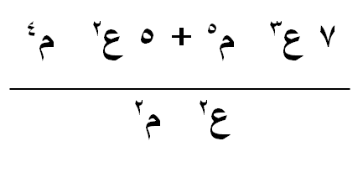
الحل:
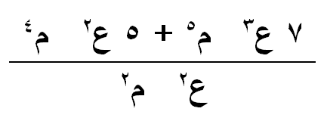=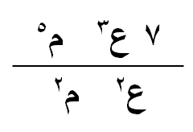  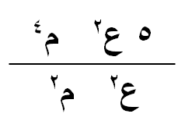
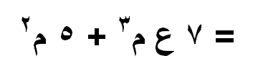

مثال: أوجد ناتج: 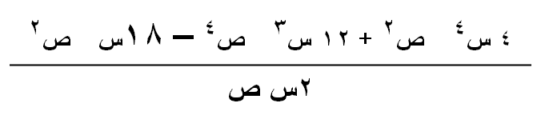
الحل::
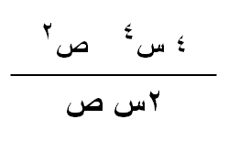+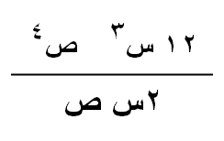-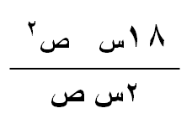=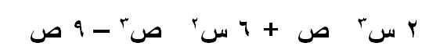

المحاضرة الرابعة
تابع قسمة المقادير الجبرية
إيجاد خارج قسمة مقدار جبري كثير الحدودعلى مقدار جبري ذو حد واحد فى هذه الحالة يتم استخدام القاعدة التالية:
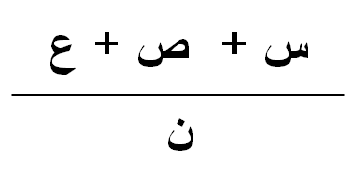=  + 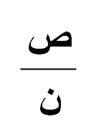 + 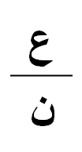
أى يتم توزيع المقام على جميع حدود البسط
مثال:أوجد ناتج :
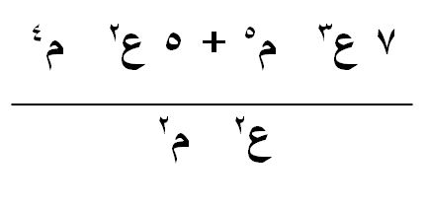=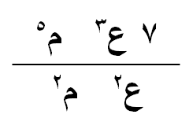 + 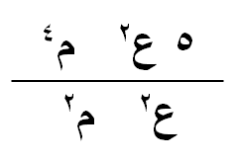
=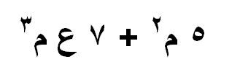

مثال: أوجد ناتج:
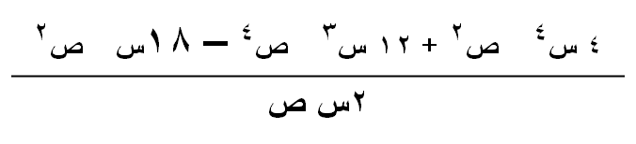
=
+ 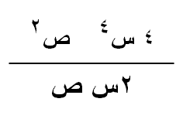 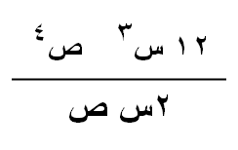- 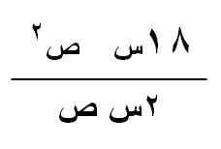
=2 س³ ص + 6 س² ص³ – 9 ص

مثال: أوجد ناتج:
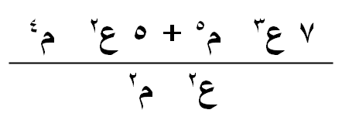

الحل=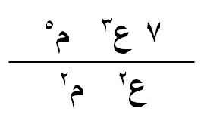+ 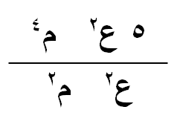=7 ع م³ + 5 م²

مثال: أوجد ناتج :
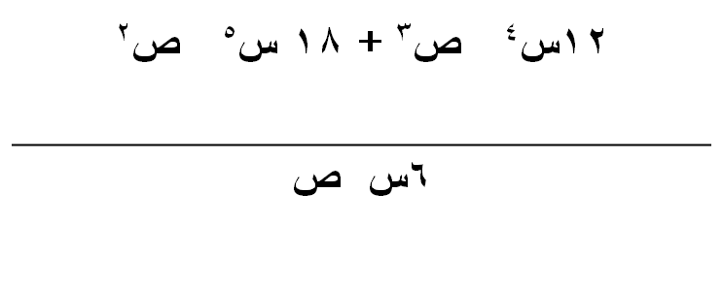
= 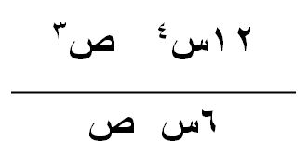+ 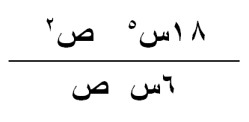=2 س³ ص²+ 3 س⁴ ص

مثال:أوجد ناتج:
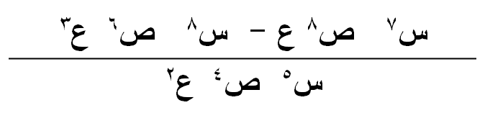
الحل: = 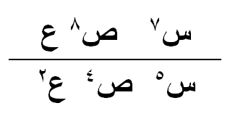- 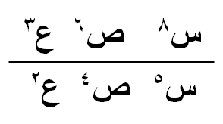
=س² ص⁴ ع⁻¹ - س³ ص² ع
إيجاد خارج قسمة مقدار جبري كثير الحدودعلى مقدار جبري كثير الحدود
فى هذه الحالة يتم إجراء القسمة المطولة كما يتضح من المثال التالي:
إذا كان حاصل ضرب مقدران جبريان هو 2س2 – 9 س ص - 5 ص2
وكان أحد المقدران هو س – 5 ص أوجد المقدار الأخر ؟

الحل:
يتم إجراء عملية القسمة كما يلي
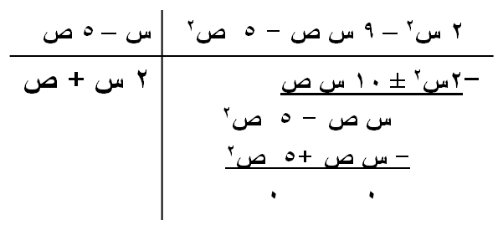
وعلي ذلك يكون المقدار الأخر هو 2 س + ص

مثال: أوجد ناتج قسمة 6ن3– 13 ن2 هـ + 8 ن هـ2 - 3 هـ3
علي 2 ن – 3 هـ ؟
الحل:
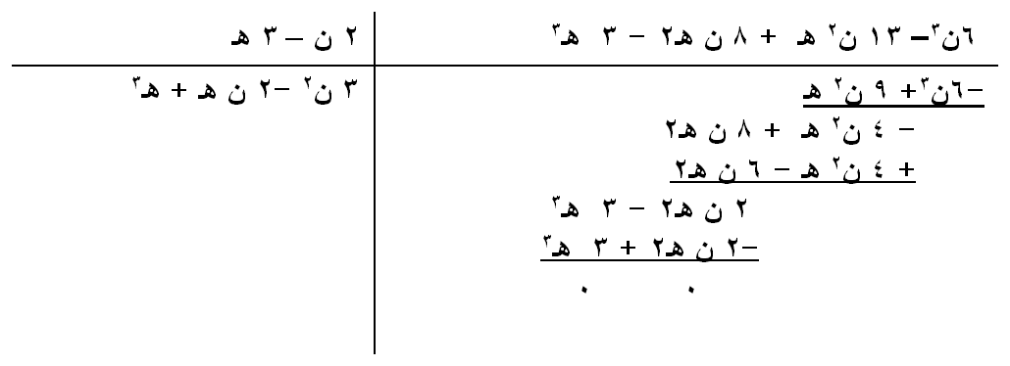
وعلي ذلك يكون الحل هو 3 ن2 -2 ن هـ + هـ3

مثال:
أوجد قيمة ل التي تجعل المقدار س3 –3 س2 + 5 س + ل
يقبل القسمة على س2 - س + 3 ؟
الحل: حتى يمكن إيجاد قيمة ل لابد من إجراء عملية القسمة المطولة كما يلى:
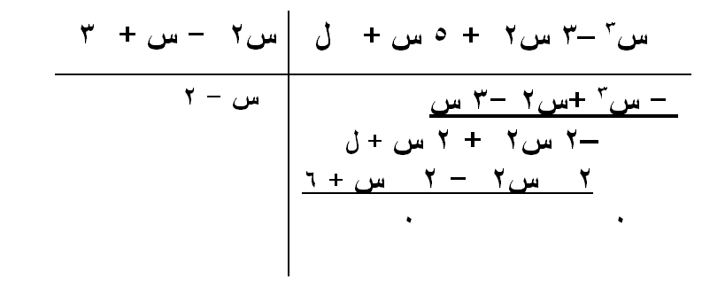
نلاحظ حتى يكون المقدار س3 –3 س2 + 5 س + ل 
يقبل القسمة على س2 - س + 3
فلابد أن يكون ل + 6 = صفر 
أي أن ل = -6

اولاً- أوجد ناتج ما يلي: 
(1)
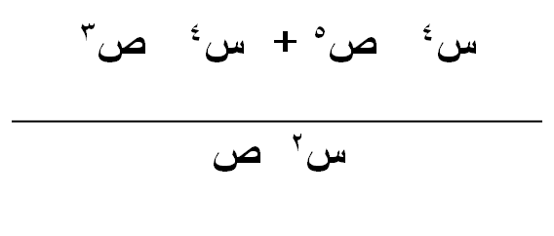
الحل 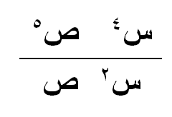+ 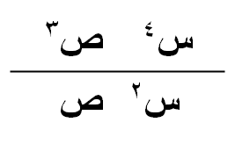=س² ص⁴ + س² ص²
(2)
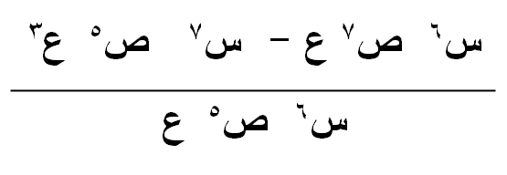
الحل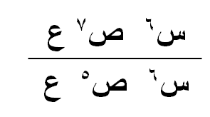- 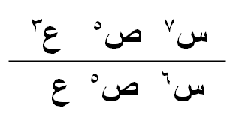= ص² - س ع²

(3)
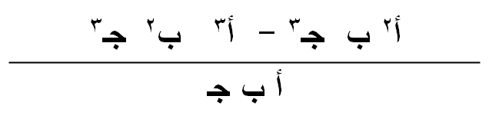
الحل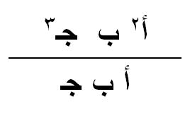 - 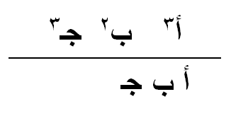= أ جـ²- أ² ب جـ²

ثانياً- إذا كان حاصل ضرب مقدران جبريان هو3س2 +14 س ص - 5 ص2 وكان أحد المقدران هو س+ 5 ص أوجد المقدار الأخر ؟
الحل يتم إجراء عملية القسمة كما يلي
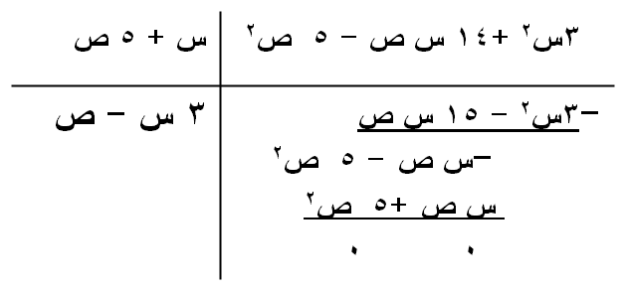
وعلي ذلك يكون المقدار الأخر هو 3 س - ص 

ثالثاً- إذا كان حاصل ضرب مقدران جبريان هو2أ2 -7 أ ب - 4 ب2 وكان أحد المقدران هو 2 أ + ب أوجد المقدار الأخر ؟
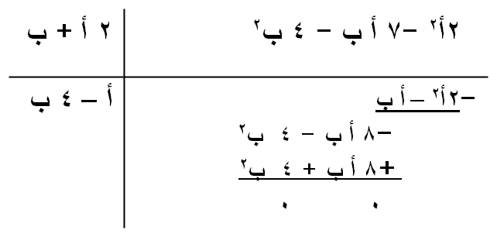
وعلي ذلك يكون المقدار الأخر هو أ – 4 ب 

رابعاً- أوجد قيمة ع التي تجعل المقدار س2 +8 س + ع
يقبل القسمة على س + 3 ؟ 
حتى يمكن إيجاد قيمة ع لابد من إجراء عملية القسمة المطولة كما يلى:
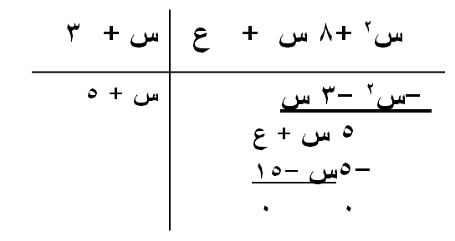

نلاحظ حتى يكون المقدار س2 +8 س + ع
يقبل القسمة على س + 3
فلابد أن يكون ع - 15 = صفر أى أن ع = 15

المحاضرة الخامسة
تحليل المقادير الجبرية
يقصد بتحليل المقدار الجبري هو إيجاد المكونات الأساسية لهذا المقدار
هناك العديد من الطرق لتحليل المقدار الجبري منها :
- العامل المشترك
- الفرق بين المربعين
- الفرق بين المكعبين
- مجموع المكعبين 
- تحليل المقدار الثلاثى 
وهو يعني المقدار الموجود فى جميع عناصر المقدار الجبري
مثال : حلل المقدار 5 س ص + س2
الحل:
5 س ص + س2 = س ( 5 ص + س ) 

مثال : حلل المقدار 9 أ ب + 3 ب جـ
الحل:
9 أ ب + 3 ب جـ
= 3 ب ( 3 أ + جـ )
 
مثال : حلل المقدار 2 ص² – 8 ص + 18 ص⁷
الحل:
2 ص² – 8 ص + 18 ص⁷
= 2 ص ( ص – 4 + 9 ص⁶) 

مثال: حلل المقدار 24 س³ص – 15 س ص³
الحل:
24 س³ص – 15 س ص³
= 3 س ص ( 8 س² – 5 ص² )
 
إذا كان لدينا مقدران مربعان وبينهما اشارة سالب يطلق علي هذا المقدار الفرق بين المربعين مثل س2 – ص2
يمكن تحليل الفرق بين المربعين كما يلى
= ( الجذر التربيعي للأول – الجذر التربيعي للثانى ) ( الجذر التربيعي للأول + الجذر التربيعي للثانى )
أى أن
س² – ص² = ( س – ص ) ( س + ص ) 
مثال:
حلل المقدار 25 س² – ص²
الحل:
25س² – ص² = ( 5س – ص ) (5س + ص )
 
مثال : حلل المقدار 64 س³ – 4 س ص²

الحل:
64 س³ – 4 س ص²
= 4 س ( 16 س² – ص² )
=4 س ( 4 س – ص ) ( 4 س + ص )

مثال:
حلل المقدار 48 س² ص – 75 ص³
الحل:
48 س² ص – 75 ص³
= 3 ص ( 16 س² – 25 ص²)
= 3 ص ( 4 س – 5 ص ) ( 4 س + 5 ص )
 
 حلل المقادير التالية :
- س3 + 5 س2 – 7 س
= س (س² + 5 س – 7 )
- 25 ع3 ص2+ 75 ع5 ص7
= 25ع ³ ص² ( 1 + 3 ع ³ ص² )
- س3 + 5 س2 ع2
= س² ( س + 5 ع²)
- 48 ع3 – 75 ص2 ع 
= 3 ع ( 16 ع2 – 25 ص2)
= 3 ع ( 4 ع – 5 ص ) ( 4 ع + 5 ص) 
- 3 س2 ص – 75 ص3 
= 3 ص ( س 2 – 25ص2)
= 3 ص ( س – 5 ص) ( س + 5 ص) 

المحاضرة السادسة
تابع تحليل المقادير الجبرية
ثالثاً- الفرق بين المكعبين
يطلق على المقدارين المكعبين اللذان بينهما اشارة سالب الفرق بين المكعبين مثل : س³ – ص ³ ويمكن تحليل هذا المقدار إلي قوسين
أحدهما صغير والأخر كبير كما يلى
( جذر الأول-جذر الثاني) ( مربع الأول +جذرالأول*جذر الثاني+مربع الثاني)
أى أن :
س³ – ص ³= ( س-ص) ( س² + س ص + ص² ) 

- مثال : حلل المقدار 8 أ³ – 125 ب³
الحل:
8 أ³ – 125 ب³
= ( 2 أ – 5 ب ) ( 4 أ² + 10 أ ب + 25 ب²) 

- مثال: حلل المقدار 27 س3 – 216 ص3
الحل:
27 س3 – 216 ص3
= ( 3 س – 6 ص ) (9س2 +18 س ص + 36 ص2)
= 3 (س-2ص) 9 (س2 +2 س ص + 4 ص2 )
= 27 ( س – 2 ص) ( س2 + 2 س ص + 4ص2) 

- حل أخر لتحليل المقدار 27 س3 – 216 ص3
= 27 ( س3 – 8 ص3)
= 27 ( س – 2 ص) ( س2 + 2 س ص + 4 ص2) 

- مثال: حلل المقدار 169 س5 ص – 144 س ص5
الحل:
169 س5 ص – 144 س ص5
= س ص ( 169 س4 – 144 ص4 )
= س ص ( 13 س2 – 12 ص2) ( 13 س2 + 12 ص2) 

رابعاً- مجموع المكعبين
- يطلق على المقدارين المكعبين اللذان بينهما اشارة موجب مجموع المكعبين مثل : س³ + ص ³ ويمكن تحليل هذا المقدار إلي قوسين
أحدهما صغير والأخر كبير كما يلى
( جذر الأول+جذر الثاني) ( مربع الأول -جذرالأول*جذر الثاني+مربع الثاني)
أى أن :
س³ + ص ³= ( س+ص) ( س² - س ص + ص² ) 

مثال: حلل المقدار 64 أ³ + 125 ب³
الحل:
64 أ³ + 125 ب³
= ( 4 أ + 5ب) ( 16 أ² – 20 أ ب + 25 ب² )

- مثال:
حلل المقدار 24 ب جـ⁴ + 81 ب⁴ جـ
الحل:
24 ب جـ⁴ + 81 ب⁴ جـ
= 3 ب جـ ( 8 جـ³ + 27 ب³ )
= 3 ب جـ ( 2 جـ + 3 ب ) ( 4جـ²- 6 ب جـ + 9 ب² ) 

حلل المقادير التالية :
- 27 أ³ – س³
= (3 أ – س) ( 9أ + 3 أ س + س² )
- 72 حـ⁵ د³ – 242 جـ³ د⁵
= 2 جـ³ د³ ( 36 جـ² – 121 د²)
= جـ³ د³ ( 6 جـ - 11 د ) ( 6جـ + 11 د )
- س³ – 64
= (س -4) ( س² + 4 س + 16 )
- 125 + 8 ع³
= ( 5+ 2ع) ( 25 – 10 ع + 4 ع²)
- 250 س² ص⁵ + 2 س⁵ ص²
= 2 س² ص² ( 125 ص3 + س3 )
= 2س² ص² ( 5ص + س) ( 25 ص² – 5س ص + س² )

المحاضرة السابعة
تابع تحليل المقادير الجبرية
خامساً- تحليل المقدار الثلاثى
يقصد بالمقدار الثلاثى الذى يكون علي الشكل التالي:
أ س ² + ب س + جـ
ويتم تحليل المقدار الثلاثى إلى قوسين إلا أن تحليل المقدار الثلاثى يتوقف علي إشارة الحد الثالث أى هل هى موجبة أم سالبة ؟
وبالتالى نكون أمام حالتين وهما:
1- أشارة الحد الثالث موجبة
2- أشارة الحد الثالث سالبة 
أشارة الحد الثالث موجبة
في هذه الحالة يتم تحليل المقدار الثالث إلى مقدران يكون:
1- حاصل ضربهما = الحد الثالث
2- أشارتهما متشابهة نفس أشارة الحد الأوسط
3- مجموع حاصل ضرب الطرفين = الحد الأوسط 

مثال:   حلل المقدار س2 + 5 س +6
الحل:
س2 + 5 س +6
= ( س+2) ( س+ 3)
نلاحظ أننا بحثنا عن عددان حاصل ضربهما 6 ومجموعهما 5
كما أن الاشارات متشابهة نفس أشارة الحد الاوسط موجب

مثال: حلل المقدار ص2 – 10 ص + 21
الحل:
ص2 – 10 ص + 21
= ( ص – 3 ) ( ص- 7)
نلاحظ أننا نبحث عن عددان حاصل ضربهما 21 ومجموعهما 10
كما أن الاشارات متشابهة نفس اشارة الحد الاوسط سالب 

مثال: حلل المقدار ع2 -9 ع +20
الحل:
ع2 -9 ع + 20
= ( ع -5 ) ( ع -4 )
نلاحظ أننا نبحث عن عددان حاصل ضربهما 20 ومجموعهما 9
كما أن الاشارات متشابهة نفس اشارة الحد الاوسط سالب 
مثال: حلل المقدار م2 -13 م + 42
الحل:
م2 -13 م + 42
= ( م - 6 ) ( م -7 )
نلاحظ أننا نبحث عن عددان حاصل ضربهما 42 ومجموعهما 13
كما أن الاشارات متشابهة نفس اشارة الحد الاوسط سالب 

أشارة الحد الثالث سالب
في هذه الحالة يتم تحليل المقدار الثالث إلى مقدران يكون:
1- حاصل ضربهما = الحد الثالث
2- أشارتهما مختلفة اى احدهما موجب والاخرى سالب وأشارة الاكبر نفس اشارة الحد الأوسط
3- الفرق حاصل ضرب الطرفين = الحد الأوسط

مثال: حلل المقدار س2 – س – 12
الحل:
س2 - س – 12
= ( س -4 ) ( س + 3)
نلاحظ أننا نبحث عن عددان حاصل ضربهما 12 والفرق بينهما 1
كما أن الاشارات مختلفة والعدد الاكبر سالب مثل الأوسط والأخر موجب

مثال: حلل المقدار س2 + 2 س - 35
الحل:
س2 +2 س – 35
= ( س +7 ) ( س- 5)
نلاحظ أننا نبحث عن عددان حاصل ضربهما 35 والفرق بينهما 2
كما أن الاشارات مختلفة والعدد الاكبر موجب مثل الأوسط والأخر سالب 

مثال: حلل المقدار س³ + س² -42 س
الحل :
س³ + س² -42 س = س (س² + س -42 )
= س ( س + 7 ) ( س-6 )
نلاحظ أننا أخذنا س عامل مشترك اولاً ثم
نبحث عن عددان حاصل ضربهما 42 والفرق بينهما 1
كما أن الاشارات مختلفة والعدد الاكبر موجب مثل الأوسط والأخر سالب 

حلل المقادير التالية:
1- 2 س2 + 13 س + 15
= ( 2 س + 3) ( س + 5)
2- س2 + 11 س + 24
= (س + 3) ( س+ 8 )
3- 6 س2 – س – 15
= ( 2 س + 3 ) ( 3 س - 5 )
4- 2 أ³ + أ² -15 أ
= أ ( 2أ2 + أ – 15 )
= أ ( 2 أ – 5 ) ( أ + 3 )
5- ص2 +12 ص +35
= ( ص + 5 ) (ص+ 7 )
6- ع2 – 4 ع -12
= ( ع – 6 ) ( ع + 2 )
الأسس
سبق وان درسنا قاعدة هامة: 
1- إذا اتحدت الأساسات فأنة عند الضرب تجمع الأسس
2- عند القسمة إذا اتحدت الأساسات تطرح الأسس.

مثال: أختصر المقدار التالى:
  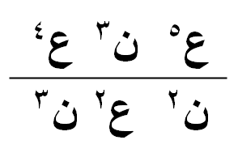= 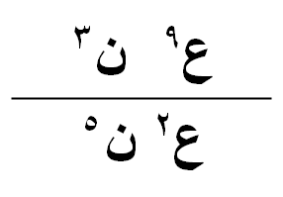= ع⁷ ن ⁻²
قاعدة هامة :
( س ^{م} )^{ن} = س ^{مXن}
مثال : (³2)⁵ = ¹⁵2

مثال: اختصر
( س5 )⁻¹ = س⁻⁵ = 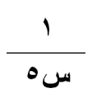

مثال: اختصر المقدار ( 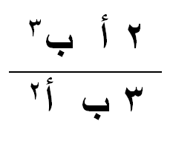 )3

الحل=
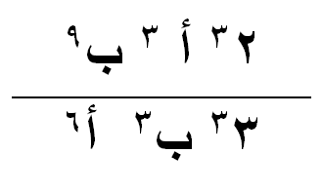=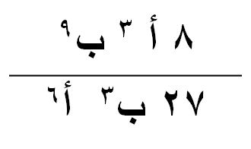
=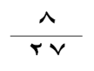 أ³⁻⁶ ب⁹⁻³ =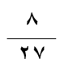أ⁻³ ب⁶

مثال: اختصر المقدار 3 27 س⁹
الحل= 3 س

مثال: اختصر المقدار: 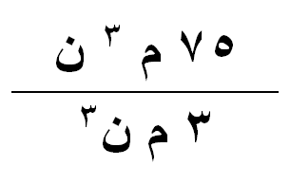
= 5 م ن⁻¹

اختصر المقادير التالية #1# ( 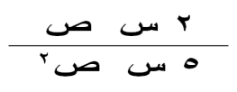 )2 ^{= 4/ 25 ص-1}

#2# 3 64 ص⁶ ⁻⁹ = 4 ص² ع⁻³

#3#
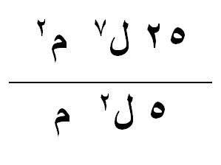 = 5 ل⁵ م
#4#
3 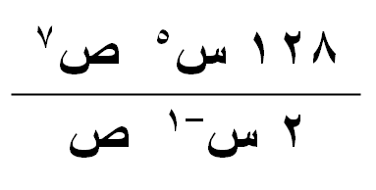= 4س²ص²

المحاضرة الثامنة
هي قوة الأس المرفوع لأساس معين
1000 = ³10 لذلك يكون
لـو 1000 = 3
¹⁰

وكذلك 32 = ⁵2
لـو 32 = 2
5

مثال أوجد قيمة المجهول اذا كان لـو أ = 3
5
الحل: أ = ³5= 125

 مثال
أوجد قيمة المجهول اذا كان لـو س = 7
2
الحل:
س = ⁷2 = 128
مثال أوجد قيمة المجهول اذا كان لـو 64 = 2
س
الحل :
64 = س²
²8 = س²
8= س

مثال
أوجد قيمة المجهول اذا كان لـو س = !؛5
32

الحل: !؛5
س =32 = 2

مثال أوجد قيمة المجهول اذا كان لـو 256 = 4
أ
الحل:
256 = أ⁴
( 256 ) ^{1/4} = أ
4 = أ

تمارين
أوجد قيمة المجهول فيما يلى :
- لـو 9 = ل
3
الحل 9 = 3^{ل}
²3 = 3^{ل}
2= ل

- لـو 81 = 2
أ
الحل 81 = أ²
²9 = أ²
9 = أ

- لـو 125 = ل
5
125 = 5^{ل}
³5 = 5^{ل}
3 = ل
 

- لـو س = #؛2
49

س = 49 ^{( 3/2 )} = 243

- لـو س = #؛4
81

س = 81 ( 3/4) = 27

- لـو س = !؛2
121
س = 121 ^{(1/2)} = 11
 
7- لـو 125 = ل 
625
125 = 625^{ل}
³5 = 5 ^{4ل}
3 = 4ل
ل= 3/ 4 = 0.75 

قوانين اللوغاريتمات
- لــوس ^{ن} = ن لــو س
مثال:
لـو ⁴5 = 4 لـو5
لـو 8 = لـو ³2 = 3 لـو2 
- لــو ( س x ص ) = لــو س + لــو ص
مثال:
لــو 20 = لـو ( 4 x5 ) = لــو 4 + لــو 5 
لــو 42 = لــو ( 7x6 ) = لــو 7 + لــو6

- لــو ( س / ص ) = لــو س – لــو ص
مثال:
لــو ( 35 / 2 ) = لــو 35 – لــو 2
= لــو ( 5x 7 ) – لــو 2
= لــو 5 + لــو 7 – لــو 2
- هام جداً:
لــو أ = 1
أ
لــو 5 = 1 لــو 7 = 1 لــو 10=1
5 7
إذا لم يكتب الأساس تحت اللوغاريتم يكون 10 

- مثال:
أوجد قيمة المقدار
لـو 2 - لـو10 + لـو5 + 2 لــو [0خح1/ – لـو 16 + لــو ²4
= لـو 2 – 1 + لـو 5 + 2 x (1/2) لـو 10 – لـو²4 + لــو ²4
= لــو2 -1 + لـو5 + لـو 10
= لـو 2 – 1 + لـو 5 + 1 = لـو 2 + لـو 5 = لـو ( 2x 5)
= لـو 10 = 1 
- مثال:
أوجد قيمة المقدار
لـو 125 + لـو 64 -3 لـو 20 + لـو 49
7 7 7 7
= لـو ³5+ لـو ³4 -3 ( لـو 5+ لـو 4) + لـو ²7
7 7 7 7 7
= 3لـو 5 + 3لـو 4 -3 لـو 5 -3 لـو 4 + 2 لـو 7
7 7 7 7 7
= 2 
مثال: أوجد قيمة المقدار
1 لــو 625 – لــو 35 + لــو 14 – لــو 10
2 5 5 5 5
= 1 لـو⁴5 - لـو ( 7 x5 ) + لـو ( 7 x 2 ) – لــو ( 5x2)
2 5 5 5 5
=2لــو5 – لـو 7 – لـو5 + لـو 7 + لـو2 – لـو 5 – لـو 2
5 5 5 5 5 5 5
= 2 -1 -1 = صفر
 
المحاضرة التاسعة
التباديل والتوافيق

التباديل 
- وهى تشير إلى عدد طرق ترتيب الأشياء. ويمز لها بالرمز ل
فأذا كان لدينا ن من الأشياء نريد ترتيبها ر من الترتيبات فأن عدد طرق الترتيب هى ل .
ن
ر
ل = ن !
ن
ر ( ن –ر) !

ل=ن ( ن-1 ) (ن -2) ..... (ن-ر+1)
ن
ر

- مثال: اوجد قيمة ل
5
ل = 5x 4 = 20
2

مثال: أوجد قيمة ل
6
ل = 6x  5 x  4 = 120
3

    ن
- لاحظ أن ل = ن!
3 ن
أى أن ل = 3! = 3x2x 1= 6
5 3
كما أن ل = 5! = 5x 4x 3 x 2 x1 = 120
5

- مثال أختار الإجابة الصحيحة:
6
قيمة ل هى
2
(أ) 12 (ب) 30 (جـ) 36 (د)15
الحل:6
ل=6x5=30
2
الإجابة هي (ب)
- مثال أختار الإجابة الصحيحة:
6
قيمة ل هى
6
(أ)36 (ب)26 (ج)6! (د)256
الحل 6
ل=6 ! = 720
6
الإجابة هى جـ 
مثال: أتفقت 6 فرق رياضية على تكوين دورى خاص بها احسب عدد المباريات التى يتم لعبها؟
الحل: 6
عدد المباريات = ل = 6x  5 = 30 مباراة 
2

- مثال:
- بكم طريقة يمكن جلوس 4 اشخاص على 5 كراسى ؟

الحل: 5
عدد الطرق = ل = 5x  4 x 3 x2 = 120 طريقة 
4
التوافيق
- وتشير إلى عدد طرق الاختيار. ويرمز لها بالرمز ق
فأذا كان لدينا ن من الأشياء ونريد أن نختار منها عدد ر فأن عدد طرق الاختيار هى ق . حيث أن
ن ن
ق = لر = ن ( ن-1) ( ن-2 ) .... (ن-ر+1)
ر ر! ر (ر-1) (ر-2) ... 3x2 x1 

5
- مثال أوجد قيمة ق ؟
5 2
ق = 5x  4 = 10 طرق
2 2x 1 
7
- مثال أوجد قيمة ق ؟
4
الحل:
7
ق= 7x 6 x 5 x 4 = 35 طريقة
4 4x 3 x 2x 1 

هام جداً
ن
ق =1
ن 6 8 12
أى أن ق = 1 ق = 1 ق= 1
ن 6 8 12
ق = 1
0 4 7 9
أى أن ق =1 ق =1 ق= 1
0 0 0
ق = ن
5 7 11
أى أن ق = 5 ق= 7 ق=11
1 1 1

مثال:
إدارة بها 12 موظف نريد أن نختار منهم 3 لتكوين لجنة أحسب عدد طرق الاختيار؟
الحل:
12
عدد طرق الاختيار = ق = 12x  11 x 10 = 220 طريقة
3 3x  2 x 1 

- مثال: بفرض فى المثال السابق إذا نص على أن مدير الأدارة لابد من اختياره أحسب عدد طرق الاختيار ؟
الحل: 11
عدد طرق الاختيار = ق = 11x 10 = 55 طريقة
2 2x1 
تمارين
اولاً- أوجد قيمة ما يلى
- لــو 16 – !؛2 لـو 256 + لـو 10 – لـو 100
= لــو ²4- ( ½) لــو ⁴4 + 1 – لــو ²10
= 2 لــو 4 – 2 لــو 4 + 1 – 2 = -1

- 3 لــو 256 + لــو1024 - 8 لــو 16
2 2 2 2 
= (3/2) لــو ⁸2 + لــو ¹⁰2 -8 لــو ⁴2
2 2 2
= 12 لــو 2 + 10 لــو 2 – 32 لــو 2
2 2 2
= 12 + 10 – 32 = - 10 

ثانياً- أوجد قيمة
8 5 7 4
ل =8x7=56 ل= 60 ل = 840 3!=6 ل =4!=24
8 2 9 7 3 6 4 6 4 9
ق=28 ق=84 ق =35 ق =1 ق =1 ق=9 
2 3 4 6 0 0

ثالثاً-
- اتفقت 10 فرق رياضية على تكوين دورى فيما بينها أوجد عدد المباريات التى 10
يمكن لعبها؟ = ل=10x  9 = 90 مباراة
2
2- إدارة بها 15 موظف نريد تكوين منهم لجنة مكونه من ثلاثة اوجد عدد طرق
15
الاختيار ؟ = ق = 455 طريقة
3
3-فى السؤال السابق إذا كان لابد من وجود مدير الإدارة ضمن أعضاء اللجنة
14
أحسب عدد طرق الاختيار ؟ = ق = 91 طريقة
2

المحاضرة العاشرة
نظرية ذات الحدين
الحد العام لنظرية ذات الحدين هو
ن
ح _{ر+1} = ق ( الحد الثانى ) ^{ر} ( الحد الأول ) ^{ن-ر}
ر
دائماً ر أقل من رتبة الحد بمقدار واحد 

مثال
أوجد الحد الخامس فى مفكوك ( س + 3 ) ⁹ ؟
الحل ن
ح _{ر+1} = ق ( الحد الثانى ) ^{ر} ( الحد الأول ) ^{ن-ر}
ر
نجد أننا نريد ح5 لذلك ر= 4 ن= 9
9
ح₅ = ق ( 3 ) ⁴ ( س ) ⁵ = 126x 81 س⁵ = 10206 س^{5 }
4

أوجد الحد الرابع فى مفكوك (2 س – 5 ص ) ⁷ ؟
الحل ن
ح _{ر+1} = ق ( الحد الثانى ) ^{ر} ( الحد الأول ) ^{ن-ر}
ر
نجد أننا نريد ح4 لذلك ر= 3 ن= 7
7
ح₄ = ق ( 2س ) ³ ( -5 ص ) ⁴ = 35x 8 س³x 625ص⁴
3
= 175000 س³ ص⁴
 الحد الأوسط
يتوقف الحد الأوسط على الأس اذا كان فردى أو زوجى:
الأس زوجى يكون رتبة الحد الأوسط = (ن+2)/2
أما اذا كان لدينا الأس فردى يوجد حدان أوسطان رتبتهما هى
( ن+1)/2 و ( ن+3) /2 

مثال: أوجد الحد الأوسط فى مفكوك ( س – 2 ) ¹⁰
الحل
رتبة الحد الوسط هى (10 +2)/2 = 6
نجد أننا نريد ح6 لذلك ر= 5 ن= 10
10
ح₆ = ق ( -2 ) ⁵ ( س ) ⁵ = 252x -32 س⁵
5
= - 8064 س^{5 }

الحد الخالى من س
أوجد الحد الخالي من س فى مفكوك (س - 4 ) ¹² ؟
س
الحل 12
ح _{ر+1} = ق ( -4 ) ^{ر} ( س ) ^{12-ر}
ر س 9
= ق ( -4 ) ^{ر} س ^{-ر}(س ) ^{12- ر} = ق (-1 )ر س^{12-2ر}
ر
بما أننا نريد الحد الخالي من س لذلك نضع 12-2ر = صفر 
12 – 2ر =صفر
12 = 2ر
ر= 6
أى هو الحد السابع
 
الحد الذى يحتوى على س4
أوجد الحد الذى يحتوى على س⁴ فى مفكوك (س - 4 ) ¹² ؟
س
الحل 12
ح _{ر+1} = ق ( -4 ) ^{ر} ( س ) ^{12-ر}
12 ر س
= ق ( -4 ) ^{ر} س ^{-ر}(س ) ^{12- ر} = ق9 (-1 )ر س^{12-2ر}
ر
بما أننا نريد الحد الذى يحتوى على من س⁴
لذلك نضع 12-2ر = 4 

12 – 2ر =4
12-4 = 2ر
2ر= 8
ر= 4
أى هو الحد الخامس 
تمارين
أوجد الحد السادس فى مفكوك (س +4 ) ¹² ؟
الحل ن
ح _{ر+1} = ق ( الحد الثانى ) ^{ر} ( الحد الأول ) ^{ن-ر}
ر
نجد أننا نريد ح6 لذلك ر= 5 ن= 12
12
ح₆ = ق ( 4 ) ⁵ ( س ) ⁷ = 792x 1024 س⁷
5
= 811008 س^{7 }

أوجد الحد الأوسط فى مفكوك (5س +ص ) ⁸ ؟
الحل
رتبة الحد الأوسط = ( ن+2)/ 2 = (8+2)/2= 5
ن
ح _{ر+1} = ق ( الحد الثانى ) ^{ر} ( الحد الأول ) ^{ن-ر}
ر
نجد أننا نريد ح5 لذلك ر= 4 ن= 8
8
ح₅ = ق ( ص ) ⁴ ( 5س ) ⁴ = 70xص⁴x 625 س⁴
5
= 43750ص⁴ س⁴
 

أوجد الحد الخالي من س فى مفكوك (س² - 1 ) ⁹ ؟
س
الحل 9
ح _{ر+1} = ق ( -1 ) ^{ر} ( س² ) ^{9-ر}
9 ر س
= ق ( -1 ) ^{ر} س ^{-ر}( 5س ) ^{18-2ر} = ق (-1 )ر س^{18-3ر}
ر
بما أننا نريد الحد الخالي من س لذلك نضع 18-3ر = صفر
18 – 3ر =صفر
18 = 3ر
ر= 6
أى هو الحد السابع 

أوجد الحد الذى يحتوى على س³ فى مفكوك (س² - 1 ) ⁹ ؟
س
الحل
من التمرين السابق وجدنا أن الحد العام هو
9
ح _{ر+1} = ق ( -1 ) ^{ر} ( س² ) ^{9-ر}
9 ر س 9
= ق ( -1 ) ^{ر} س ^{-ر}( 5س ) ^{18-2ر} = ق (-1 )ر س^{18-3ر}
ر ر
بما أننا نريد الذى يحتوى على س³ لذلك نضع 18-3ر = 3
 18 – 3ر =3
18 -3 = 3ر
15 = 3 ر
ر= 5
أى هو الحد السادس 

المحاضرة الحادية عشر
حل المعادلات
سنتعرض أن شاء الله إلى حل المعادلات:
اولاً- المعادلات الخطية فى مجهول واحد
ثانياً- المعادلات الخطية في مجهولين
ثالثاً- المعادلات من الدرجة الثانية في مجهول واحد
اولاً- المعادلات الخطية فى مجهول واحد
مثال:
حل المعادلة التالية 5س = 2 س + 12 ؟
الحل
5 س – 2 س = 12
3 س = 12
س = 4

مثال حل المعادلة التالية 4 س + 5 = س -3 ؟
الحل:
4 س – س = -3 -5
3 س = -8
س= -8/ 3 = - 2.67
مثال حل المعادلة التالية
2 ( ص + 2 ) + 5 ( 3ص – 7) = 5 (3 ص – 11) +12
الحل:
يتم فك الأقواس اولاً كما يلى
2ص + 4 + 15 ص – 35 = 15 ص – 55 + 12
2ص + 15 ص – 15 ص = -55 + 12 -4 + 35
2ص = - 12
ص = - 6
مثال : حل المعادلة التالية
3 س + 1 = 2 س – 1
5 3
الحل: في هذه الحاله حاصل ضرب الطرفين = حاصل ضرب الوسطين
أى أن 3 ( 3س + 1 ) = 5 ( 2 س – 1 )
9س + 3 = 10 س – 5
9س – 10 س = -5 -3
- س = -8
س= 8

مثال: حل المعادلة التالية
5س -1 + 4 س -7 = 9س – 11
3 2 7
الحل: في هذه الحالة لابد من توحيد المقامات اولاً للطرف الأيمن
2 ( 5س-1 ) + 3 ( 4س -7 ) = 9س -11
6 7
10س -2 + 12 س – 21 = 9س-11
6 7

22س – 23 = 9س -11
6 7
ثم حاصل ضرب الطرفين = حاصل ضرب الوسطين
7 ( 22س – 23 ) = 6 ( 9س – 11 )
154س – 161= 54س -66
154 س – 54س = 161-66
100س = 95
س = 0.95

ثانياً- حل المعادلات الخطية فى مجهولين
مثال حل المعادلات التالية :
5س + 2 ص = 12 1
7س – 3 ص =11 2
الحل : يتم ضرب المعادلة (1) x 7 والمعادلة (2) x 5 لتكون
35س + 14ص = 84
35 س – 15 ص= 55 وبطرح المعادلتين ينتج
29 ص = 29
ص=1

وبالتعويض فى معادلة (1) عن قيمة ص =1 ينتج أن
5 س + 2 ص = 12
5 س + 2 (1 ) =12
5 س +2 = 12
5 س = 12 -2
5 س = 10
س = 2

أى أن الحل هو س = 2 و ص =1
مثال حل المعادلات التالية :
3س - 5 ص = 8 1
8س + 2 ص = 6 2
الحل : يتم ضرب المعادلة (1) x 8 والمعادلة (2) x 3 لتكون
24س - 40ص = 64
24س + 6 ص= 18 وبطرح المعادلتين ينتج
-46 ص = 46
ص= -1
وبالتعويض فى معادلة (1) عن قيمة ص = -1 ينتج أن
3 س - 5 ص = 8
3 س - 5 (- 1 ) = 8
3 س + 5 = 8
3 س = 8 - 5
3 س = 3
س = 1

أى أن الحل هو س = 1 و ص = -1
تمارين
1- حل المعادلة التالية 9ص – 3 = 4ص + 7؟
الحل:
9ص – 3 = 4ص + 7
9ص – 4ص = 7+3
5ص = 10
ص= 2
حل المعادلة التالية
2- 3 (س-5 ) + 2 (س+2) = 4 (س-1) + 15
الحل:
يتم فك الأقواس اولاً كما يلى
3س – 15 + 2س + 4 = 4س -4 + 15
3س + 2س – 4س = -4+ 15 + 15 -4
س= 22
: حل المعادلة التالية
4س -1 = س +8
2 3
الحل: في هذه الحاله حاصل ضرب الطرفين = حاصل ضرب الوسطين
أى أن 2 (س + 8 ) = 3 ( 4 س – 1 )
2س + 16 = 12 س – 3
2س – 12 س = -3 -16
-10 س = -19
س= 1.9
حل المعادلة التالية
4- 2س+1 + س-1 = 7س -2
2 5 4
الحل: في هذه الحالة لابد من توحيد المقامات اولاً للطرف الأيمن
5 ( 2س+1 ) + 2 (س -1 ) = 7س -2
10 4
10س +5 + 2 س – 2 = 7س-2
10 4
12س + 3 = 7س -2
10 4
ثم حاصل ضرب الطرفين = حاصل ضرب الوسطين
4 ( 12س + 3 ) = 10 ( 7س – 2 )
48س + 12= 70س -20
48 س - 70س = -20 -12
-22س = -32
س = -32/ -22= 1.4545
5- حل المعادلات التالية :
5س - ص = 17 1
2س + ص = 4 2
الحل : يتم ضرب المعادلة (1) x 2 والمعادلة (2) x 5 لتكون
10س - 2ص = 34
10س + 5 ص= 20 وبطرح المعادلتين ينتج
-7 ص = 14
ص= - 2
وبالتعويض فى معادلة (1) عن قيمة ص = -2 ينتج أن
5 س - ص = 17
5 س - (-2 ) =17
5 س +2 = 17
5 س = 17 -2
5 س = 15
س = 3
أى أن الحل هو س = 3 و ص = -2
6- حل المعادلات التالية :
3س + 7 ص = 8 1
5س - 3 ص = 6 2
الحل : يتم ضرب المعادلة (1) x 5 والمعادلة (2) x 3 لتكون
15س + 35ص = 40
15س - 9 ص= 18 وبطرح المعادلتين ينتج
44ص = 22
ص= 0.5
وبالتعويض فى معادلة (1) عن قيمة ص = 0.5 ينتج أن
3 س + 7 ص = 8
3 س + 7 ( 0.5 ) = 8
3 س + 3.5 = 8
3 س = 8 – 3.5
3 س = 4.5
س = 1.5

أى أن الحل هو س = 1.5 و ص = 0.5

المحاضرة الثانية عشر
تكون صورة المعادلة من الدجة الثانية فى مجهول واحد هى
أ س² + ب س + جـ = صفر
ويمكن حلها باستخدام التحليل أو باستخدام القانون كما يلى
س= -ب ± ب² -4 أ جـ
2 أ
مثال: حل المعادلة التالية
س2 – 7س + 10 =صفر
الحل: يتم تحليل المقدار الثلاثى كما يلى
( س – 2 ) ( س- 5) = صفر
اى أن
س-2 =صفر ومنها س= 2
أو س-5 = صفر ومنها س=5
حل أخر باستخدام القانون
أ= 1 ب= -7 جـ = 10
س= 7 ± 49- (4x1 x10)
2x1
س= 7± 3
2
س= (7+3)/2= 5
س= ( 7-3 )/ 2= 2
مثال : حل المعادلة التالية
س² – 2س = 24
الحل س²- 2س -24 = صفر
وبالتحليل ( س -6 ) (س+ 4 ) =صفر
س-6=صفر أى أن س= 6
أو س+ 4 =صفر س=-4
حل أخر باستخدام القانون
أ= 1 ب= -2 جـ = -24
س= 2 ± 4- (4x1 x-24)
2x1
س= 2± 10
2
س= (2+10)/2= 6
س= ( 2-10 )/ 2= -4

مثال: حل المعادلة 12 س2 + 4س =33
الحل: 12 س2 +4س -33 = صفر
الحل باستخدام القانون
أ= 12 ب= 4 جـ = -33
س= -4 ± 16- (4x12 x-33)
2x12
س= -4± 40
24
س= (-4+40)/24= 1.5
س= ( -4-40 )/ 24= -1.8333
تمارين
حل المعادلات التالية:
1- س2 – 10س + 24 =صفر
( س- 6) (س-4) = صفر
س= 6 أو س=4
2- س2 +4س = 32
س2 + 4س – 32 =صفر
( س+8) ( س-4) =صفر
س= -8 أو س= 4

3- 2 س2 – 17 س + 8 = صفر
أ= 2 ب= -17 جـ = 8
س= 17 ± 289- (4x2 x8)
2x2
س= 17± 15
4
س= (17+15)/4= 8
س= ( 17-15 )/ 4= 0.5
المحاضرة الثالثة عشر
سيتم تدريس:
1- المتواليات العددية ( الحسابية)
2- المتواليات الهندسية
اولاً- المتواليات العددية
يطلق على متسلسلة الأعداد التي يكون الفرق فيها بين أى حد والحد السابق له مباشرة مقدار ثابت المتوالية العددية.
فمثلاً- 2، 5 ، 8 ، ..
يطلق عليها المتوالية العددية حيث أن
8-5 = 3
5-2 = 3
الفرق الثابت يسمى أساس المتوالية ويرمز له بالرمز ” د“
الرموز المستخدمة:
أ الحد الأول
د أساس المتوالية ( الفرق الثابت )
ل الحد الأخير
ح _{ن} الحد العام
جـ _{ن} مجموع المتوالية
القوانين المستخدمة
الحد العام
ح _{ن} = أ + (ن – 1 ) د
مجموع المتوالية يمكن إيجاده بطريقتين:
1- بمعلوميه الحد الأخير
جـ _{ن} = ن ( أ+ ل )
2
2- بمعلوميه أساس المتوالية
جـ ن = ن ( 2أ + (ن-1) د )
2
مثال
فى المتوالية التالية 3 ، 7 ، 11 ، ...
أوجد:
1- حدد نوع المتوالية؟
2- أساس المتوالية ؟
3- الحد الخامس ؟
4- الحد التاسع ؟
5- مجموع العشر حدود الأولى من المتوالية ؟
الحل
بما أن 11- 7 =4 و 7- 3 = 4
أذن الفرق مقدار ثابت
1- نوع المتوالية : متوالية عددية
2- أساس المتوالية د= 4
3- الحد الخامس = ح5 = أ + 4د
= 3 + 4x 4 = 19
4- الحد التاسع = ح 9 = أ + 8 د
= 3 + 8x 4 = 35
5- مجموع العشر حدود الأولى من المتوالية
جـ _{ن} = ن ( 2أ + (ن-1 ) د )
2
جـ₁₀ = 10 ( 2x 3 + 9 x 4 )
2
= 5 ( 6+ 36 ) = 5 (42 ) =210
مثال
متوالية حدودها 70، 65 ، 60، ....، 25
1- حدد نوع المتوالية
2- أساس المتوالية ؟
3- الحد السادس ؟
4- مجموع العشر حدود الأولى من المتوالية ؟
5- عدد حدود المتوالية ؟
الحل:
1- بما أن 65- 70 = -5 و 60 - 65 = -5
أذن الفرق مقدار ثابت أى أن المتوالية عددية
2- أساس المتوالية د =-5
3- الحد السادس = ح 6 = أ + 5 د
= 70 + 5x -5 = 45
4- مجموع العشر حدود الأولى من المتوالية
جـ 10 = 10 ( 2x 70 + 9 x -5 )
2
= 5 ( 140-45 ) = 5 ( 95 )= 475
5- عدد حدود المتوالية
الحد الأخير = ل = 25 = أ +( ن-1 ) د
= 70 + ( ن-1 ) x -5
25 = 70 - 5ن +5
25 = 75 -5ن
5 ن =50
ن= 10

مثال
متوالية عددية مجموعها 864 وحدها الأول 9 وحدها الأخير99 أوجد عدد حدود المتوالية وحدها الأخير ؟
جـ ن = 864 = ن ( أ + ل)
2
864 = ن ( 9+99)
2
864 = 54 ن
ن = 16
إيجاد أساس المتوالية:
ح16 = أ + 15 د
99 = 9 + 15 د
90 = 15 د
د = 6
المتوالية الهندسية
يطلق علي متسلسلة الأعداد التى يكون خارج قسمة أى حد فيها على الحد السابق له مباشرة مقدار ثابت بالمتوالية الهندسية.
الرموز المستخدمة
أ الحد الأول
ر أساس المتوالية
جـ _{ن} مجموع ن من الحدود
جـ ∞ مجموع المتوالية إلى ما لانهاية
القوانين المستخدمة
الحد العام ح _{ن} = أ ر^{ن-1}
مجموع عدد معين من الحدود
جـ ن = أ ( ر^{ن} -1 )
ر – 1
مجموع المتوالية إلى مالانهاية
جـ ∞ = أ
1- ر
مثال: فى المتوالية 4 ، 8 ، 16 ،... أوجد الحد العاشر ومجموع العشر حدود الأولى من المتوالية ؟
الحل:
نجد أن ( *؛4) = ( ^؛8!؛) = 2
أذن المتوالية هندسية وأساسها ر = 2
الحد العاشر ح ₁₀ = أ ر⁹
= 4 ( 2 )⁹ = 2048
مجموع العشر حدود الأولى من المتوالية.
جـ ن = أ ( ر^{ن} -1 )
ر – 1
جـ ₁₀ = 4 ( 2 ¹⁰ -1 ) = 4092
2 – 1

مثال: فى المتوالية 729 ، 243 ، 81 ، .... أوجد الحد الثامن و مجموع العشر حدود الأولى ومجموع المتوالية إلى ما لانهاية ؟
الحل: نجد أن خارج قسمة أى حد على السابق له مقدار ثابت لذلك هى متوالية هندسية
أساسها ر = (243/729 ) = ( 81/ 243 ) = 1 / 3
الحد الثامن = ح 8 = أ ر7 = 729x ( 1 / 3 ) ⁷= 0.333
مجموع العشر حدود الأولى من المتوالية.
جـ ن = أ ( ر^{ن} -1 )
ر – 1
جـ ₁₀ = 729 ( (1 / 3 ) ¹⁰ -1 ) = 1093.5
(1 / 3 ) – 1
مجموع المتوالية إلى مالانهاية
جـ ∞ = أ
1- ر

جـ ∞ = 729 = 1093.5
1- (1 / 3 )

أوجد مجموع المتوالية 199 ، -99.5 ، 49.75 ،... إلى ما لانهاية ؟
الحل أ = 199 ر = (-99.5 / 199) = (49.75/ -99.5) =
- 0.5
مجموع المتوالية إلى مالانهاية
جـ ∞ = أ = 199 / ( 1- (-0.5 ) = 132.66
1-ر
المحاضرة الرابعة عشر
المحددات و المصفوفات
أولاً- المحددات
المحدد من الرتبة الثانية يكون على الصورة التالية

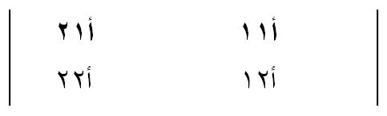
ويمكن الحصول على قيمة المحدد = ( أ11 x أ21) – (أ12xأ22 )
مثال: أوجد قيمة المحدد
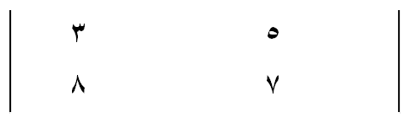
الحل:
قيمة المحدد = ( 5 x 8 ) - ( 3x 7 )
= 40 - 21 = 19

مثال: أوجد قيمة المحدد
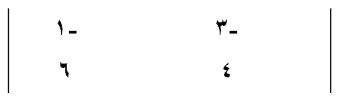
الحل:
قيمة المحدد = ( -3 x 6 ) - ( 4x -1 )
= -18 + 4 = -14
مثال: أوجد قيمة المحدد
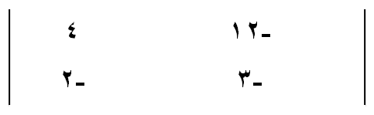
الحل:
قيمة المحدد = ( -12 x -2 ) - ( -3x 4 )
= 24 + 12 = 36
استخدام المحددات فى حل المعادلات
باستخدام المحددات حل المعادلات التالية :
5 س + 2 ص= 19
4 س - ص = 10
الحل : حتى يمكن إيجاد قيمتى كلاً من س و ص يتم حساب
∆ و∆س و∆ص كما يلى :
∆ ويحتوى على معاملات س و ص

∆ =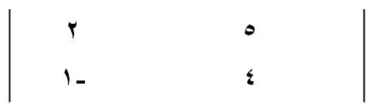 = (5x -1 ) – (4x 2 )
= -5 – 8 = -13
∆س ويتم أستبدال معاملات س بقيم النواتج كما يلى:
∆س = 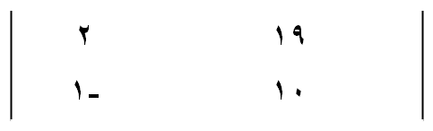 = (19x -1 ) – ( 10x 2 )
= -19 – 20 = -39
∆ص ويتم أستبدال معاملات ص بقيم النواتج كما يلى:
∆ص = 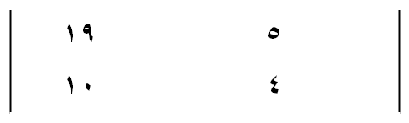 = (5x 10) – ( 4x 19 )
= 50– 76 = -26
وبالتالى يمكن الحصول على قيمة س و ص كما يلى :
س= ∆س / ∆ = -39 / -13 = 3
ص= ∆ص / ∆ = -26 / -13 = 2
مثال: حل باستخدام المحددات المعادلات التالية :
7س + 3 ص= 2
4س – 2ص = -10

الحل:
∆ = 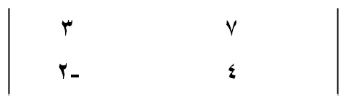 = (7x -2 ) –( 4x 3 )
= -14 – 12 = -26
∆س = 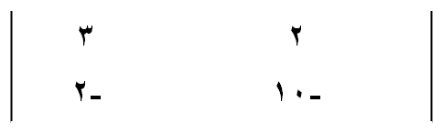 = (2x -2 ) –( -10x 3 )
= -4 +30 = 26
∆ص = 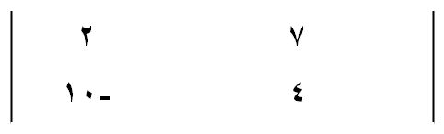 = (7x -10 ) –( 4x 2 )
= -70 -8 = -78
وبالتالى يمكن الحصول على قيمة س و ص كما يلى :
س= ∆س / ∆ = 26/ -26 = -1
ص= ∆ص / ∆ = -78/ -26 = 3

المحددات من الرتبة الثالثة
مثال أوجد قيمة المحدد 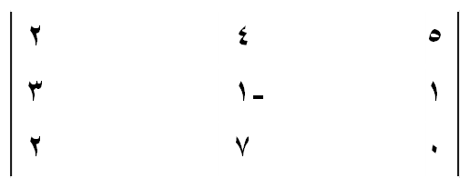
حتى يمكن إيجاد قيمة هذا المحدد يتم استخدام عناصر الصف الأول كما يلى:
قيمة المحدد = 5 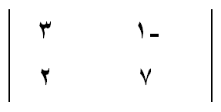 - 4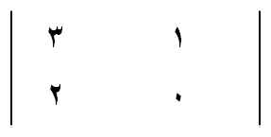 + 2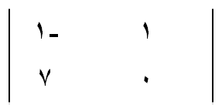
= 5 ( -2 -21) - 4 (2 -0 ) + 2 (7 – 0 )
= 5 x -23 -4 x 2 + 2x 7
= -115 -8 + 14 = -109
مثال أوجد قيمة المحدد 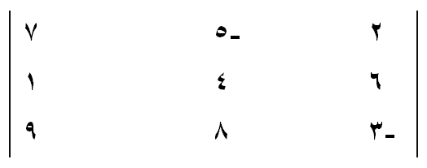
حتى يمكن إيجاد قيمة هذا المحدد يتم استخدام عناصر الصف الأول كما يلى:
قيمة المحدد = 2 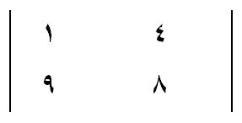 +5 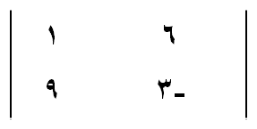

+ 7 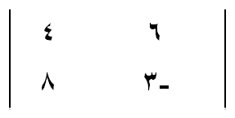
= 2 ( 36-8) +5 (54 +3) + 7 (48 +12 )
= 2 x 28 +5 x 57 + 7x 60
= 56+285 + 420 = 761
ثانياً- المصفوفات
يتم التركيز على العمليات الجبرية للمصفوفات كما يلى :
إذا كان 5 7 3 -1
ك = ط=
-4 6 7 3

أوجد 1- ك/ و ط/ 2- ك + ط 3- 2 ك +ط 4- ك ط
5- ك⁻¹
الحل: يمكن الحصول على ك/ و ط/ بتبديل الصفوفة أعمدة والأعمدة صفوف كما يلى:
ك/ = 5 -4 3 7
ط/ =
7 6 -1 12

2- ك + ط يتم جمع كل رقم مع الموجود فى نفس مكانه من المصفوفة الأخرى كما يلى
8 6
ك + ط =
3 18

3- 2ك + ط يتم ضرب كل عنصر فى ك x 2 ثم جمع الناتج مع الموجود فى نفس مكانه من المصفوفة ط كما يلى
4 12
ك + ط =
6 36
ضرب المصفوفات
4- ك ط يتم ضرب عناصر الصفوف فى المصفوفة ك x عناصر أعمدة المصفوفة ط ثم جمع الناتج كما يلى
5x3+7x7 5x-1+7x12
ك ط =
-4x3+6x7 -4x-1+6x12

64 79
ك ط =
30 76

مقلوب المصفوفة
5- يرمز إلى مقلبو بالمصفوفة ك بــ ك-1 حيث أن
مقلوب المصفوفة = 1 x مصفوفة المرافقات المبدلة
المحدد

محدد المصفوفة ك =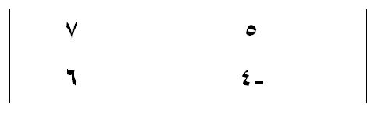
= (5x 6 ) – (7x-4)
= 30 + 28 = 58
ويمكن الحصول على مصفوفة المرافقات المبدلة :
تبديل أماكن عناصر القطر الرئيسى
تبديل أشارات عناصر القطر الأخر
6 -7
مصفوفة المرافقات المبدلة =
4 5
مقلوب المصفوفة ك ⁻¹ = 1 6 -7
58
4 5

وفى النهاية أتمنى للجميع كل التوفيق والنجاح أن شاء الله
وأخر دعواهم أن الحمد لله رب العالمين
د. أسامة حنفي محمود
هذه الملزمه هي مجرد نسخ محتوى المقرر من برنامج باوربوينت إلى برنامج ورد وذلك لتسهيل طباعتها والمراجعة منها
أخوكم / شبيه الريح

